МИНИСТЕРСТВО НАУКИ И ВЫСШЕГО ОБРАЗОВАНИЯ И РОССИЙСКОЙ ФЕДЕРАЦИИ
ФГАОУ ВО «СЕВЕРО-КАВКАЗСКИЙ ФЕДЕРАЛЬНЫЙ УНИВЕРСИТЕТ»
ФАКУЛЬТЕТ МАТЕМАТИКИ И КОМПЬЮТЕРНЫХ НАУК
ИМЕНИ ПРОФЕССОРА Н.И. ЧЕРВЯКОВА

Отчет
Лабораторная работа 3
по дисциплине
«Алгоритмизация и программирование»
на тему:
«Программирование алгоритмов разветвляющейся структуры»

Выполнил:
Чачев Станислав Ильясович
студент 1 курса группы ПМИ-б-о-25-2
направление подготовки
прикладная математика и информатика
очной формы обучения
Проверил:
Черкашина Анастасия Андреевна

Ставрополь 2025

Задание I. Какая из точек A(a₁, a₂) или B(b₁, b₂) находится дальше от начала координат?

Решение:
1. Математическая модель
Чтобы определить, какая из точек находится дальше от начала координат, нужно узнать длину отрезка от начала координат до точки с помощью формулы, записанной на языке C++:
l1 = sqrtf(pow(a1, 2) + pow(a2, 2))
l2 = sqrtf(pow(b1, 2) + pow(b2, 2))

Аргументы: a1, a2, b1, b2 – вещественного типа.
Результат: l1 или l2 – вещественного типа.

2. Алгоритм (блок-схема)
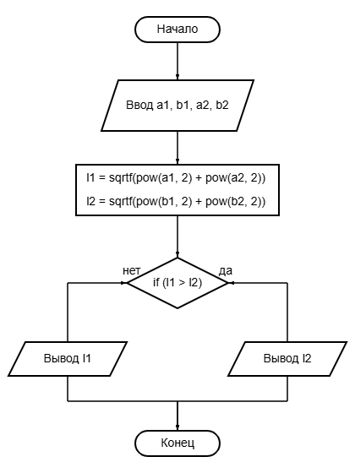
3. Программа
#include <iostream> //для организации ввода-вывода
#include <math.h> //для работы с математическими функциями
using namespace std; //описание пространства имен std

int main() //заголовок главной функции
{
double a1, a2, b1, b2, l1, l2;// описание переменных
cout << "Введите a1 и a2 через пробел:";
cin >> a1 >> a2;
cout << "Введите b1 и b2 через пробел:";
cin >> b1 >> b2;

l1 = sqrtf(pow(a1, 2) + pow(a2, 2));
l2 = sqrtf(pow(b1, 2) + pow(b2, 2));

if (l1 > l2) cout << "Точка A дальше.";
if (l2 > l1) cout << "Точка B дальше";
if (l1 = l2) cout << "Данные точки на одинаковом расстоянии";

return 0;
}

4. Результат работы программы
Введите a1 и a2 через пробел: 2 3
Введите b1 и b2 через пробел: 4 5
Точка B дальше

Задание II. Дано число n. Напечатать фразу "Мы успешно сдали n экзаменов", согласовав окончание слова "экзамен" с числом n. Предусмотреть, что 1 ≤ n ≤ 25.
1. Математическая модель
В зависимости от числа n меняется окончание у слова «экзамен»:
1 и 21 – «экзамен»
2, 3, 4, 22, 23, 24 – «экзамена»
Все оставшиеся числа – «экзаменов»
Аргумент: число n
Результат: предложение с правильным окончанием слова

2. Алгоритм (блок -схема)
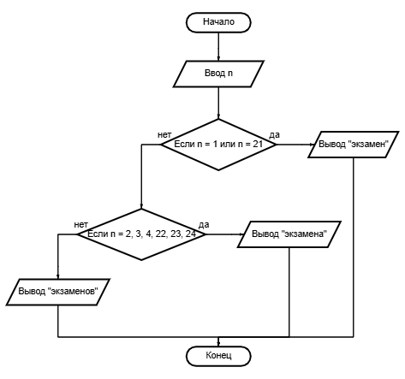

3. Программа
#include <iostream> //для организации ввода-вывода
#include <locale.h>
using namespace std; //описание пространства имен std

int main() //заголовок главной функции
{
setlocale(LC_ALL, "rus");
int n;
cout << "Введите n: ";
cin >> n;

if (n < 1 || n > 25) {
cout << "Число должно быть от 1 до 25";
return 1;
};

switch (n) {
case 1:
case 21:
cout << "Мы успешно сдали " << n << " экзамен";
break;
case 2:
case 3:
case 4:
case 22:
case 23:
case 24:
cout << "Мы успешно сдали " << n << " экзамена";
break;
default:
cout << "Мы успешно сдали " << n << " экзаменов";
break;
}
return 0;}
4. Результат работы программы
Введите число n: 21
Мы успешно сдали 21 экзамен

Введите число n: 12
Мы успешно сдали 12 экзаменов

